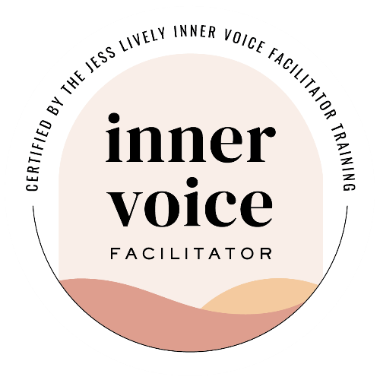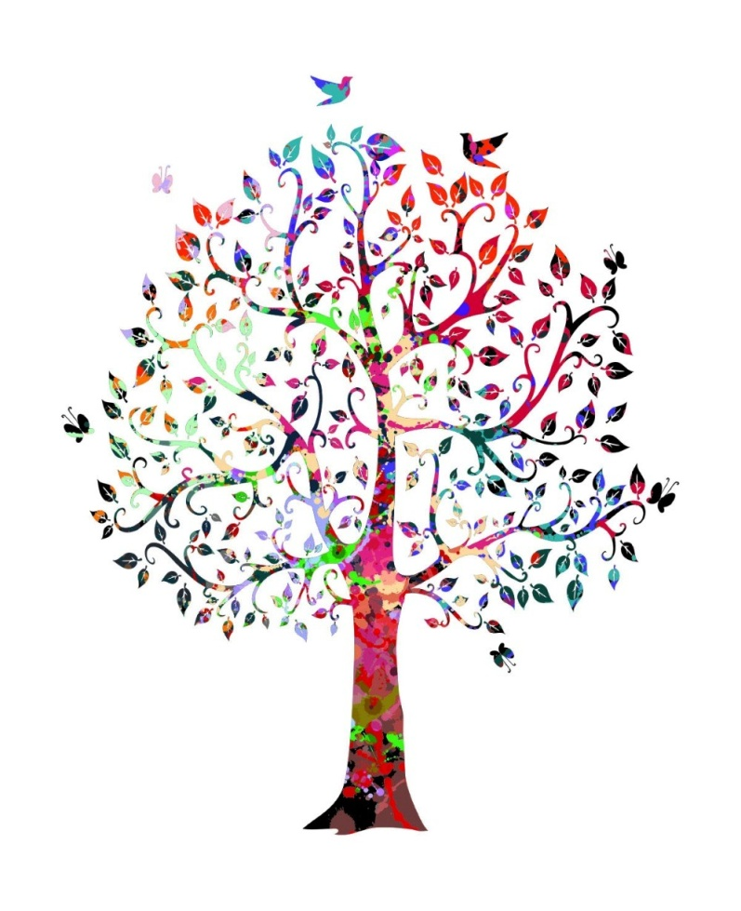
« Le Souffle de l’Intuition »
www.svarupa.ch
www.voixinterieure.ch

Découverte et mise en pratique de votre intuition, ou voix intérieure.
Atelier collectif sur Zoom d’une durée d’1h, avec le replay disponible ensuite.
Venez faire l’expérience le SAMEDI 30 AVRIL à 17h (heure de Paris) !

Mise en mouvement sur une base de Yoga et relaxation (accessible aux débutants)
Méditation guidée, pour le lien au souffle et l’accueil des émotions, (accompagnement musical)
Temps d’écriture, lettre à votre intuition guidée par ma voix (prévoir un carnet et un crayon)

Inscription ou question : marie@svarupa.ch

